
2016学年
宁波市九校联考高二地理试题
第一学期

选择题部分（50分）
选择题部分共25小题，每小题2分，共50分。在每题给出的四个选项中，只有一项是符合题目要求的，多选、少选、错选均不得分。
2016年11月13日，新西兰南岛中部地区发生7.8级地震，民防局发出了海啸预警。图1为新西兰区域图。回答1～2题。
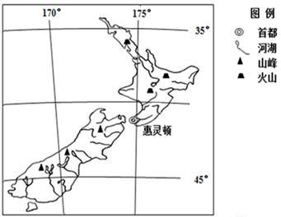
1. 新西兰多火山地震的原因是处于
乙
甲
图1
A．印度洋板块和南极洲板块的消亡边界
B．印度洋板块和太平洋板块的消亡边界
C．印度洋板块和南极洲板块的生长边界
D．印度洋板块和太平洋板块的生长边界
2. 关于该日图中甲、乙两地说法正确的是
A．甲地自转线速度大于乙地
B．甲地正午太阳高度角大于乙地
C．乙地昼长时间长于甲地
D．乙地日落时间早于甲地
读某岛屿示意图（图2），完成3～4题。
3．下列关于图中岛屿降水最多的城市及其影响降水的主要因素，分析正确的是
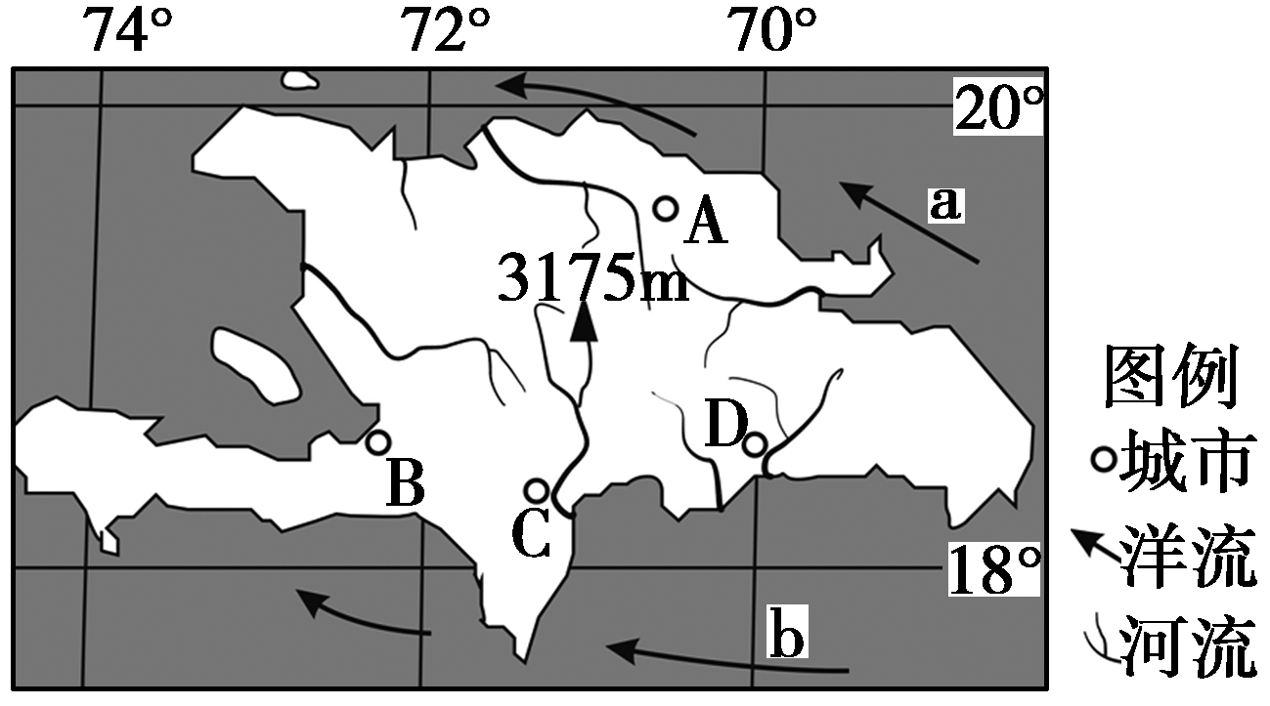
A．A 地形 B．B 海陆位置
图2
C．C 洋流 D．D 大气环流
4．下列关于该岛地理环境特征的叙述，正确的是
A.岛上山顶常年白雪皑皑
B. 岛上河流众多，但水资源较少
C．a、b均为寒流，对沿岸具有降温减湿作用
D．该岛主要农业地域类型为乳畜业
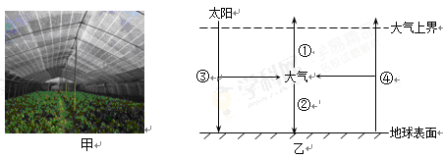
图3中甲为地球大气受热过程示意图，图中数字代表某种辐射；乙为宁波附近一个蔬菜大棚的照片。读图回答5～6题。
甲
乙
图3

5．甲图中
A．①表示散失的少量长波辐射 B．②只出现在夜晚起保温作用
C．③能量大部分被大气所吸收D．④是近地面大气的根本热源
6．照片拍摄季节，宁波的农民一般会给大棚覆盖黑色尼龙网，而不是我们常见的白色塑料薄膜或者玻璃大棚。推测照片拍摄的时间以及这样做的主要目的分别是
A．6—7月，增加④以降低白天土壤的温度
B．7—8月，削弱③以减少农作物水分蒸腾
C．11—12月，增强②以防止近地面夜间气温过低
D．12—次年1月，减少①以提高大气的温度
2017年1月上旬某日上午10时（北京时间），张亮在浙江省某市一公园内游玩。图4中的甲图为公园内十字路口附近的导游图，乙图为当时某摄像头于此路口拍摄的照片。据材料和图分析回答7～8题。
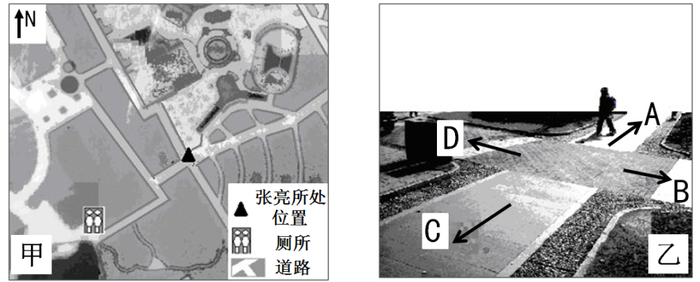
图4

7．据图推测张亮去往甲图中洗手间的最近路线，应选择乙图中的
A．A路线 B．B路线 C．C路线 D．D路线
8．结合上述信息，可知
A．该日我国各地的昼夜长短状况与10月下旬基本相同
B．该日后三个月内英国各地的正午太阳高度角先变大后变小
C．此时，张亮远在美国洛杉矶（118°W）上学的姐姐正在用中餐
D．此时，全球与北京处在同一天的地区占全球的范围大于二分之一
图5所示为“浙江省某县城房价等值线图”。回答9～10题。
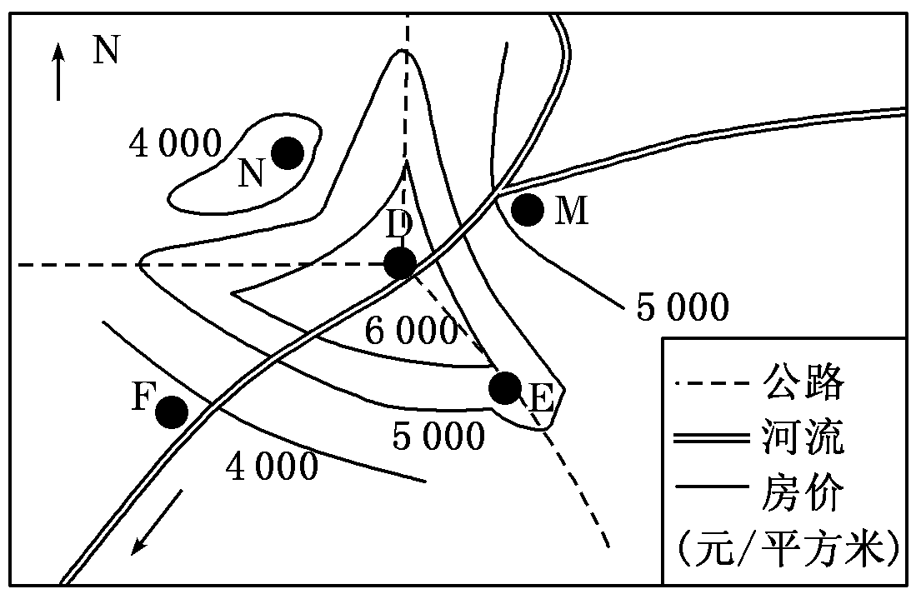
9．图中D点房价和N点房价的最大差值可能是
图5
A．2100 B．3100
C．3900 D．4900
10．如单纯考虑该县城的环境洁净因素，选择购房地点相对最适宜的是
A．E B．F C．M D．N
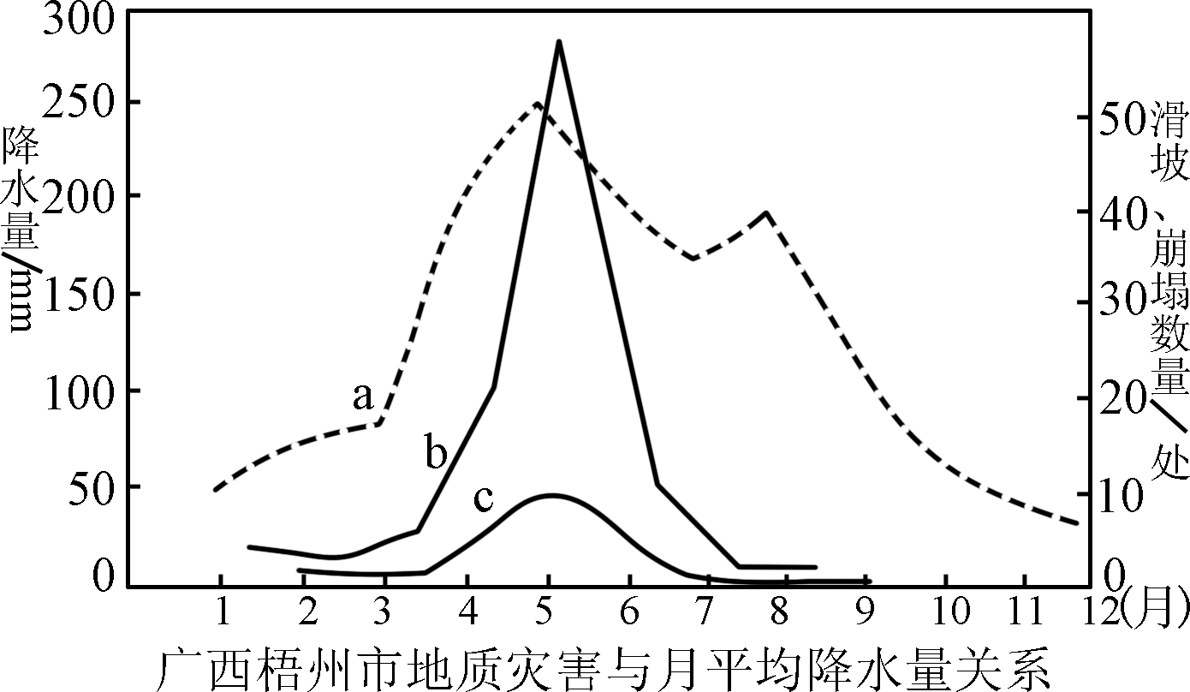
广西梧州市是一座山城，多为丘陵地形，每年有百十起崩塌、滑坡等地质灾害发生。崩塌多发生在地形坡度大于50度，高度大于30米以上的高陡边坡上，滑坡多出现在坡度50度以下的斜坡上。读图6，回答11～12题。
图6
11. 图中曲线a、b、c分别表示
A. 滑坡、降水量、崩塌
B. 崩塌、滑坡、降水量
C. 降水量、滑坡、崩塌
D. 降水量、崩塌、滑坡
12. 关于该市地质灾害的叙述，正确的是
A. 该图表明该市地质灾害具有明显的季节性
B. 地质灾害的发生都与人类活动有关
C. 降水是地质灾害发生的必要条件
D. 海拔高处滑坡多，海拔低处崩塌多
浙江省义乌从“买全国货、卖全国货”起步，建成著名的中国小商品城。2015年3月，义乌购——网上营业执照的颁发，开始了“互联网+”的实践。图7中左图示意义乌城市空间范围变化，右图为手机自拍杆产销示意图。读图和材料，回答13～14题。
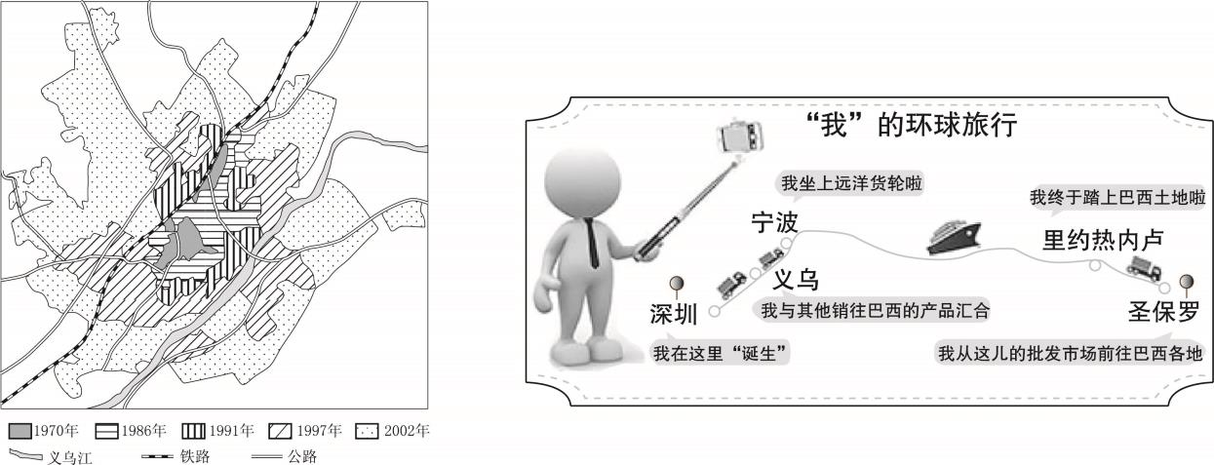
图7

13.义乌城市空间的扩展
图6（a）
图6
A. 年平均变化速度大致相同 B. 体现工业化先于城市化
C. 大体上沿河流延伸 D. 大致以铁路线为轴呈对称分布
14.手机自拍杆的产销过程中，主要考虑
①公路和海洋运输的特点②义乌与圣保罗的地方时③深圳的资金雄厚
④巴西各地地域文化差异⑤义乌小商品的销售渠道 ⑥电子商务的智能化
A．①②⑤ B．①⑤⑥ C．②③④ D．③④⑥
图8中左图为某位驴友在云南拍摄的“孤峰残丘油菜花” 。右图为“岩石圈物质循环”示意图，甲～丁为各类岩石和岩浆，①～⑥为地质作用。据此完成15～16题。
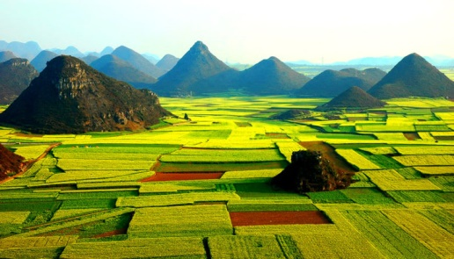
①
丙
乙
甲
丁
风化物
②
③
④
⑥
⑤
图8

15.图中“孤峰残丘”形成的地质作用先后次序是
A．岩浆喷出、地壳抬升、冰川侵蚀
B．外力沉积、流水侵蚀、风力侵蚀
C．地壳下沉、冰川沉积、岩浆侵入
D．外力沉积、地壳抬升、流水侵蚀
16. 该地的岩石类型及其地质作用对应正确的是
A．甲① B．乙② C．丙③ D．丁④
图9为“塔里木盆地南缘绿洲附近的约特干古城遗址某处地层剖面图”，读图回答17～18题。
图9

17．约特干古城遗址文化层深埋于地下的原因是
①板块张裂地层下陷②河流泥沙沉积③风沙沉积④冰川冰碛物堆积
A．①② B．①③ C．②③ D．③④
18．据该地层剖面图，可推知约特干古城遗址自然环境变化的特点是
A．1000年以来气候稳定不变 B．2000年以来沉积速度变慢
C．6000年以来湿润期大于干旱期 D．距今8000年前已经出现绿洲
“摩拜单车”是近期宁波出现的一种新型自行车租赁方式，相对于传统的自行车租赁，人们通过智能手机就能快速租用和归还一辆“摩拜单车”，摆脱了固定网点的限制。据此完成19～20题。
19．人们能快速租用一辆摩拜单车，主要借助的是
①GIS ②RS ③GPS ④GPRS
A.①②B. ②③C.③④D.①③
20．与传统的自行车租赁方式相比较，“摩拜单车”的优势在于
①人工维护成本高 ②方便市民出行 ③所需的占地面积小 ④缓解交通拥堵
A．①② B．②③ C．③④ D．①④
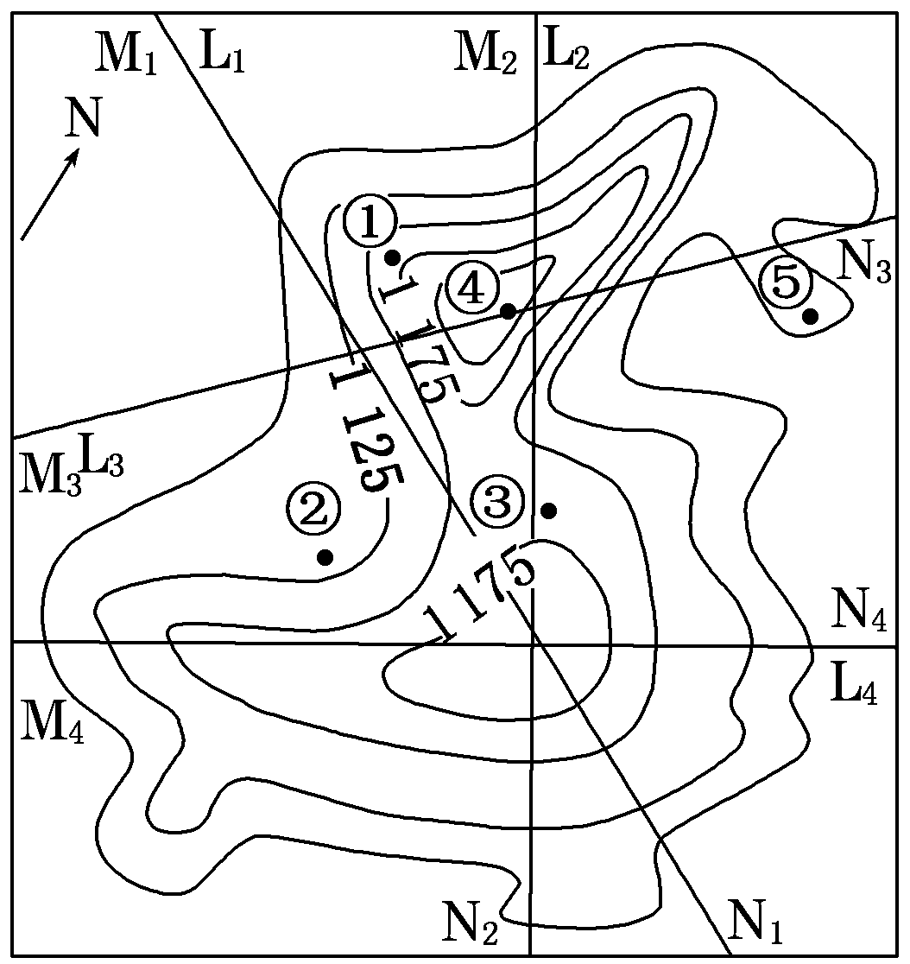
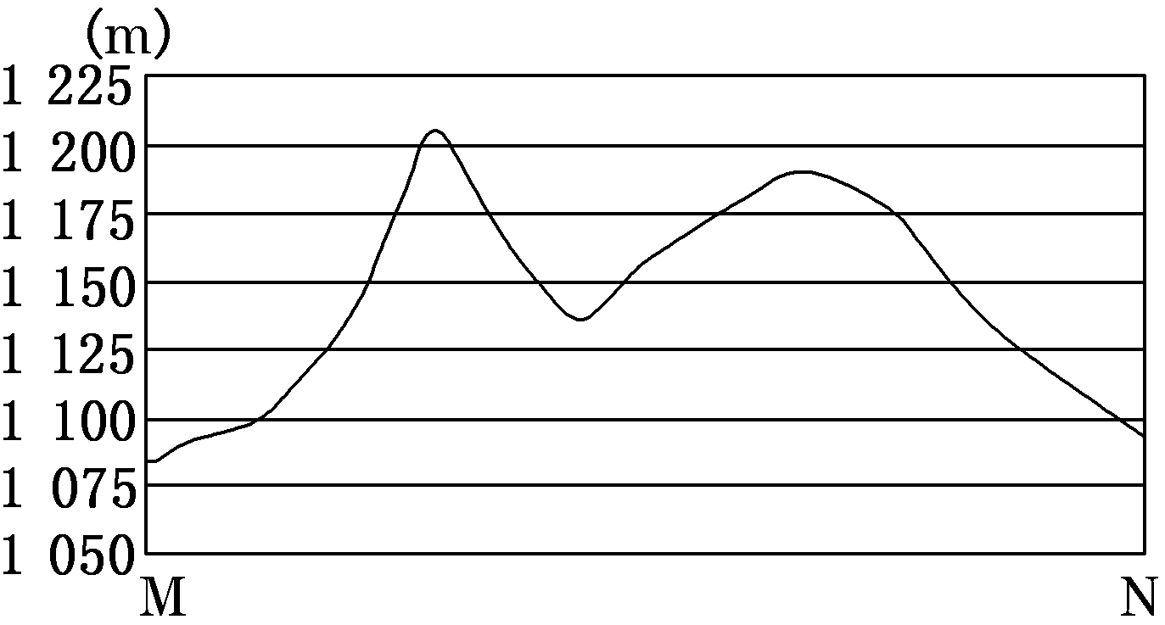
图10中分别是“某地形区等高线图”（左图）和“地形剖面图”（右图）。回答21～22题。
图10

21．下列说法正确的是
A．①点附近有河流发育B．②点可以拍摄到该地形区主峰
C．③点可全年观测日出D．④点位于⑤点正西方向
22．下面地形剖面图是依据等高线图中的哪一剖面线绘制的
A．L₁B．L₂C．L₃ D．L₄
“十三五规划”中提出将全面放开一对夫妇可生育两个孩子的政策。图11为我国1960～2045年每五年劳动人口增长率变化（含预测）图。回答23～25题。
23. 根据图示判断我国劳动人口数量最多的年份是
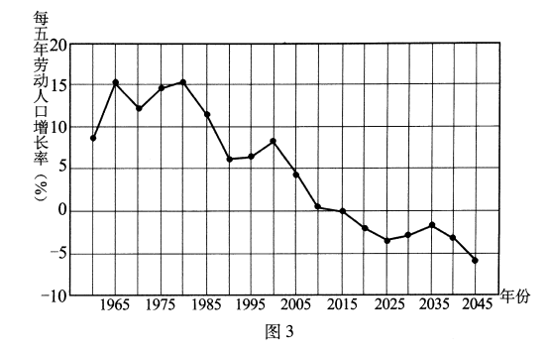
A．1965年 B．1980年
图11
C．2015年 D．2045年
24.放开实施“二孩”政策后最可能的是
①劳动人口数量快速增加
②男女性别比会逐渐得到改善
③人口机械增长快速增加
④劳动人口职业构成逐渐改变
A. ①③ B. ②④
C. ①④D. ②③
25. 有人说“二孩”政策效果远低于预期，若此情况持续发展将导致我国未来20年
A．劳动力成本上升B．人才外流严重
C．人口迁出增多D．老龄人口增加

非选择题部分（50分）
26.根据下列材料，结合所学知识，完成下列问题。（10分）
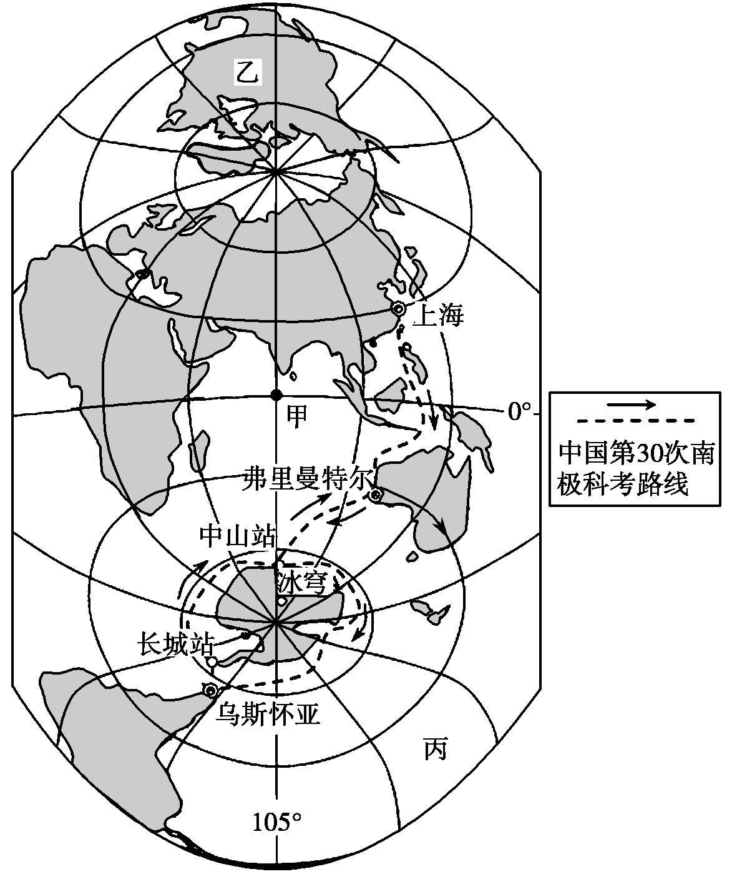
2013年9月，由中科院武汉测量与地球物理研究所的研究员赫晓光绘制的竖版世界地图正式出版发行，它以崭新的视角展示世界。
材料一 竖版世界地图(图12)。
材料二 乌斯怀亚被认为是世界最南的城市，称为“世界尽头”，其北靠安第斯山雪峰，拥有国际机场和港口，是赴南极考察理想的起航和补给基地。
（1）图中甲点经度是，乙大洲与南美洲的分界线是。（2分）
（2）7月弗里曼特尔的气候特征是；原因是此时该地受控制。（2分）
（3）中国第30次南极科考首次实现环南极大陆航行，其航行的方向是，航行中依次经过的大洋有太平洋、、。（3分）
图12
（4）近年来乌斯怀亚旅游业发展迅速，试分析其原因。（3分）
27.阅读图文材料，完成下列要求。（10分）
2016年9月初，二十国集团领导人峰会在浙江杭州召开。杭州市是浙江省第一大城市，近年来着力加快结构调整，推进产业转型升级，并积极改善城市环境面貌，使参会嘉宾感受到了美丽杭州的别样精彩。
材料一 2013年杭州市六大产业增加值占比一览表。
产业分组 | 产值（亿元） | 增长（%） | 占GDP比重（%）
文化创意 | 1 359.51 | 18.0 | 16.3
旅游休闲 | 538.10 | 11.3 | 6.5
金融服务 | 879.33 | 10.0 | 10.5
电子商务 | 393.80 | 55.7 | 4.7
信息软件 | 678.72 | 23.5 | 8.1
先进装备制造 | 969.93 | 8.8 | 11.6
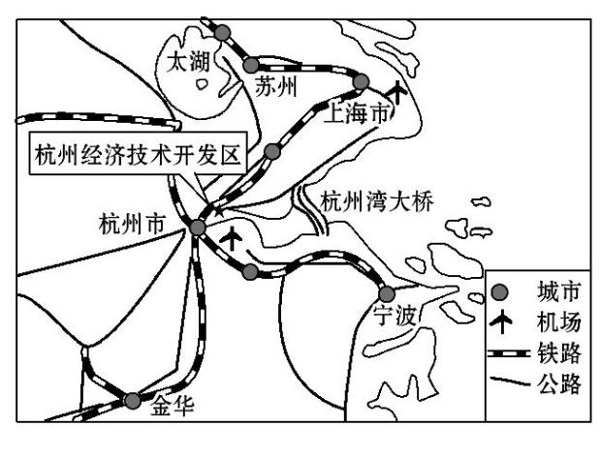
材料二 图13所示的杭州经济技术开发区沿江临海，位置优越，是全国唯一集工业开发区、
图13
出口加工区、大学城、沿江居住生态区于一体
的国家级开发区。
(1)读材料一，2013年杭州市产值最大的产业发展的主要影响因素是( )（2分）
A．原料B．政策
C．劳动力D．技术
（2）近年来，杭州电子商务产业发展表现出、特点。按区域发展阶段划分，杭州应处于阶段。（3分）
（3）西湖作为杭州的一张城市名片，该湿地具备的主要经济价值有、等。（2分）
（4）从社会经济因素方面分析杭州经济技术开发区发展的优势。（3分）

28.根据图14“孟加拉湾周边区域示意图”和“拜蒂克洛的各月降水分布图”，完成下列问题。（15分）
200
500
500
200
500
1000
200
500
甲
乙
丙
加尔各答
拜蒂克洛
孟加拉湾
煤矿
铁矿
锰矿
港口
河流
等高线
黄麻
水稻
城市
铁路
板块界线
200
80°
90°
10°
20°
500
图14

（1）判断甲、乙、丙三地中地质灾害多发的是,试分析判断依据。（6分）
（2）根据题中所给材料描述拜蒂克洛降水季节分布特征，并分析原因。（5分）
（3）从社会经济角度，分析加尔各答成为印度重要港口的区位优势。（4分）
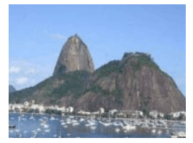
图15
29.阅读下列图文材料，完成相关问题。(15分)
材料一：第31届夏季奥林匹克运动会，于当地时间2016年8月5日20时在巴西里约热内卢（22°54′30″S ,43°11′47″W）开幕，里约热内卢成为奥运史上首个举办奥运会的南美洲城市。
材料二：图15为里约奥运会的会徽面包山的实景。面包山是里约的象征之一，一个像立起的面包，另一个像平放的面包，山体表面光滑，以花岗岩和片麻岩为主。
材料三： 巴西是仅次于美国的世界第二大大豆生产国和出口国。大豆春种秋收，怕旱喜湿。土壤水分含量适度，松紧适度，可促进根系生长，有利大豆高产。据最近该国数据传输显示，9月后巴西持续干旱，新季大豆播种进展缓慢，甚至迫使一些农户重播大豆。图16为巴西大豆分布图。
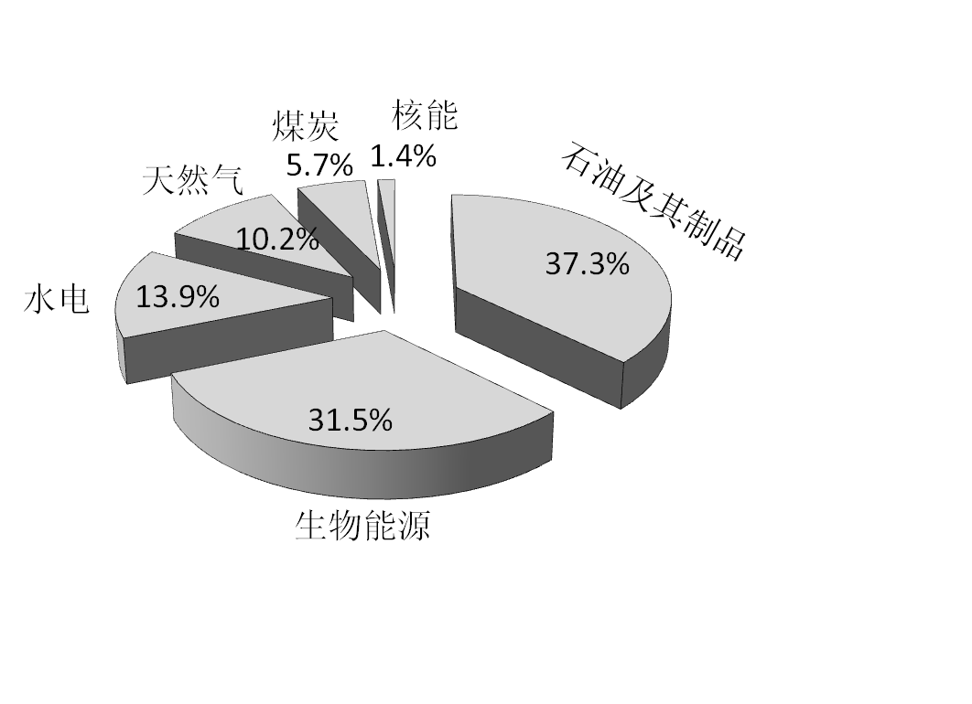
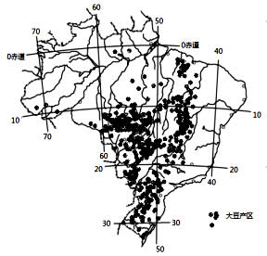
图17
图16

材料四：巴西政府规定，自2008年1月开始，强制性要求燃料销售商在柴油燃料中搀杂2%的生物柴油（主要以蓖麻、大豆等原料制成），到2013年1月该搀杂比例已提高至5%。图17为2008年巴西能源消费构成图。
（1）第31届夏季奥林匹克运动会开幕式开始时，北京时间为，天安门广场上的旗帜日影朝向。（2分）
（2）根据材料二，从内外力的角度简述面包山的形成过程。（4分）
（3）结合材料三，描述大豆在巴西的分布特征，并分析9月后巴西持续干旱对大豆产量和质量的影响。（5分）
（4）结合材料四，说出可再生能源在巴西能源消费结构中的比重，并简要说明巴西政府强制性提高生物柴油比重的意义。（4分）

2016学年
宁波市九校联考高二地理试题参考答案
第一学期
一、选择题（25小题，每小题2分，共50分）
1 | 2 | 3 | 4 | 5 | 6 | 7 | 8 | 9 | 10
B | D | A | B | A | B | B | D | C | C
11 | 12 | 13 | 14 | 15 | 16 | 17 | 18 | 19 | 20
C | A | D | B | D | B | C | D | D | B
21 | 22 | 23 | 24 | 25
B | B | C | B | A

二、非选择题（50分）
26. (1)75°E（1分） 巴拿马运河（1分）
(2)温和多雨（1分） 西风带（1分） （3）向东（1分）大西洋、印度洋（2分）
(4)拥有独特的地理位置和自然风光（1分）；距南极近，南极科考及旅游热的带动（1分）；航空和港口交通便利。（1分）

27.（1）D（2分）
（2）发展特点：产值低，增长快、占GDP比重低（任答两点，2分）。高效益综合发展（1分）
（3）旅游观光（1分）、提供农副产品（1分）
（4）①浙江省省会，是浙江省第一大城市，是区域中心城市（1分）；②众多铁路、公路交会，又是主要的航空港，杭州湾入海口，水陆空交通便利（1分）；③大学、科研机构众多，科技人才集中（1分）。

28.（1）乙（2分），位于板块交界处，地壳运动活跃（2分）；乙处等高线密集，地势起伏大（2分）。
（2）拜蒂克洛夏季降水少，冬季降水多（1分）；降水季节变化大（1分）。原因：夏季位于西南季风的背风坡，气流下沉，降水少（1分）；冬季位于东北季风的迎风坡（1分），东北季风从孟加拉湾带来湿润气流遇地形抬升，形成地形雨（1分）。
（3）经济腹地广，运量大（1分）；资源丰富，运量大（1分）；离传统工业区近，运量大；（1分）城市为依托，为港口提供人才、资金、技术支持（1分）；位于铁路交通枢纽处，陆上交通便利（1分）（答对4点，给4分）

29.（1）8月6日7时（1分） 西北（1分）
（2）先岩浆侵入形成花岗岩（1分），接着部分花岗岩变质形成片麻岩（1分），再经过地壳抬升（1分），最后通过风化侵蚀出露地表并形成光滑的面包山（1分）。
（3）分布特征：分布不均（1分）；主要分布在巴西的中西部和南部（或巴西高原的中部、西部和南部）（1分）
9月后为南半球春季，是大豆播种的季节，持续干旱使土壤缺水（1分），土壤的松紧度变差（1分），大豆春播推迟，作物生长期缩短，产量和质量降低（1分）。
（4）45.4% （1分） 减少对石油资源（矿物能源）的依赖（1分），促进能源消费结构多元化（1分），减轻对环境的污染（1分）。

